**«А ну-ка, парни!»**

7-8 февраля 2019 года, в 13.10, в спортивном зале совместно с добровольцами нашей школы была проведена спортивно-военизированная эстафета «А ну-ка, парни!», входившая в рамки мероприятий месячника оборонно-массовой и военно-патриотической работы. И была приурочена к празднованию Дня защитников Отечества. Целью эстафеты являлось воспитывать патриотизм, чувство гордости и уважения к нашим героическим предкам и сегодняшним защитникам Отечества.

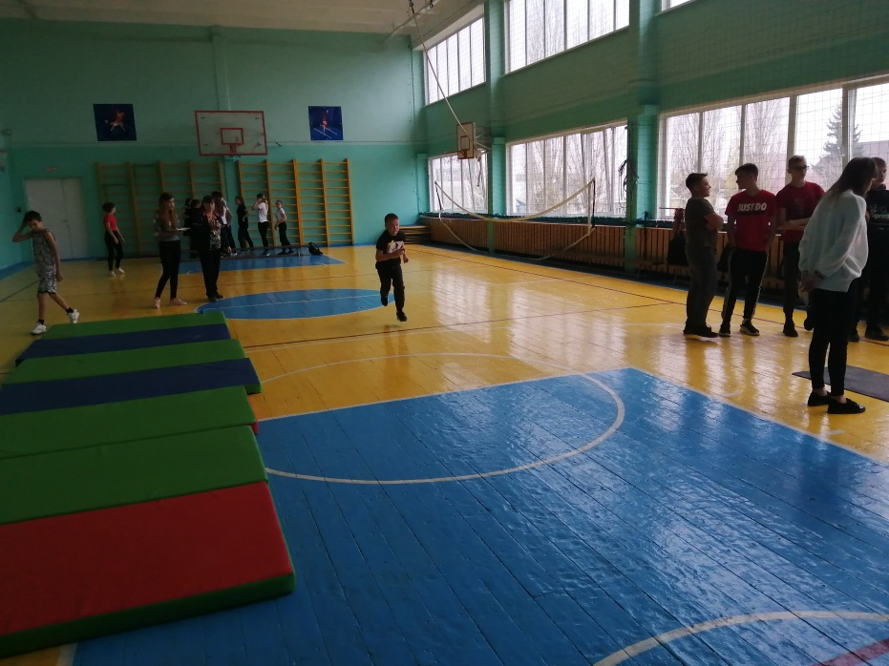Основные задачи конкурса  «А ну-ка, парни!» :

1. Повышение уровня физической, нравственной и духовной культуры учащихся.
2. Привлечение учащихся к регулярным занятиям военно-прикладными видами спорта.
3. Пропаганда и популяризация здорового образа жизни.
4. Совершенствовать у детей позиции признания ценности здоровья, чувства ответственности за сохранение и укрепление здоровья.
5. Воспитывать позитивное отношение к армии.
6. Воспитывать чувство сплоченности, ответственности и взаимоуважения.

**Слава Героям Отечества!!!**

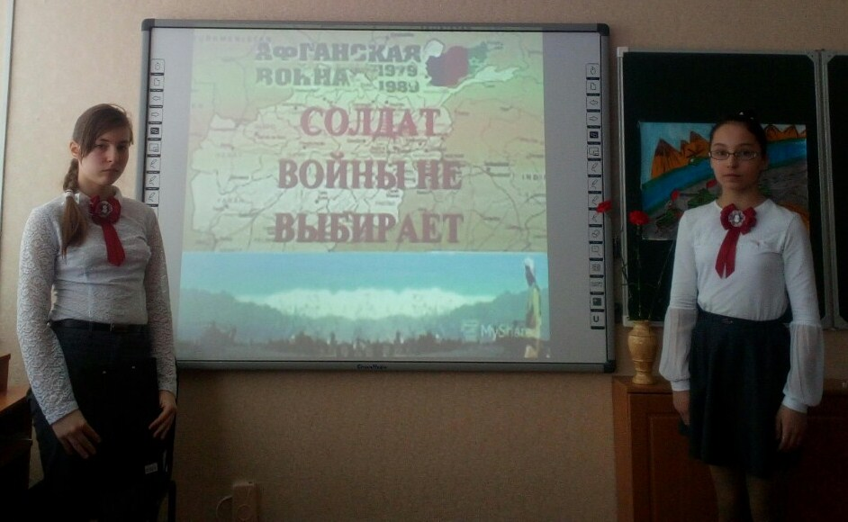В нашей школе15 февраля 2019 года было посвящено 30-летию вывода советских войск из Афгана. Была организована Вахта Памяти у школьного мемориала Павла Александровича Щипанова, война-интернационалиста, чьё имя и носит наша школа. В классах проведены классные часы. А благодаря добровольцам подготовлен праздничный концерт с поздравлениями  воинов-интернационалистов и их семей. Нельзя забывать о солдатах этой войны!

Актуальность мероприятия:

1. воспитание патриотов, высоконравственных граждан;
2. воспитание школьников на конкретных примерах и фактах ;
3. важно показать будущим  воинам, что защита Отечества – долг и обязанность гражданина;
4. воспитания чувства уважения к героям и защитникам отечества.

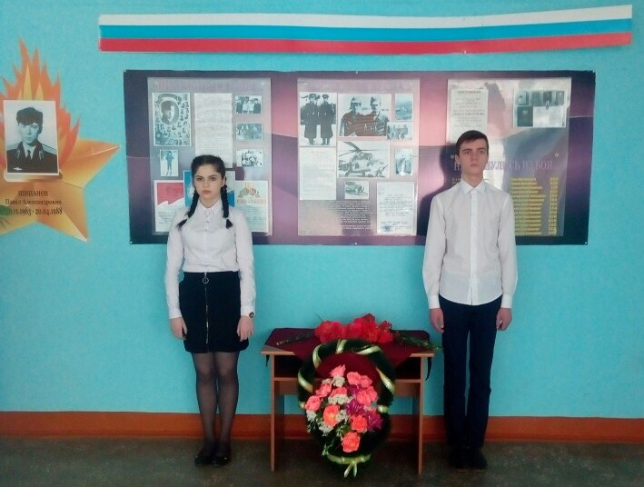

**«Зарница!»**

Воспитание патриотических чувств у детей школьного возраста - одна из задач нравственного воспитания, включающая в себя воспитание любви к близким людям, к родному поселку, родной стране. Одним  из таких  мероприятий  стала военно-спортивная игра «Зарница», которая состоялась 18 февраля 2019 в нашей школе. В ней принимали участие дети третьих классов. кураторами, которых были добровольцы.

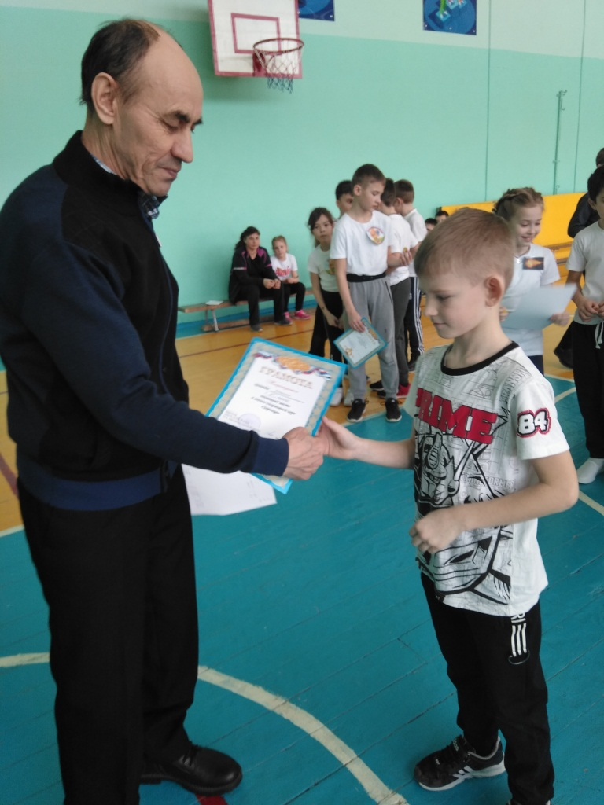Такие мероприятия как «Зарница» способствуют сплочению детского коллектива, развитию физических качеству школьников, привлечению детей к здоровому образу жизни, выработке навыков действий в экстремальных ситуациях.

**И тает лёд и сердце тает!**

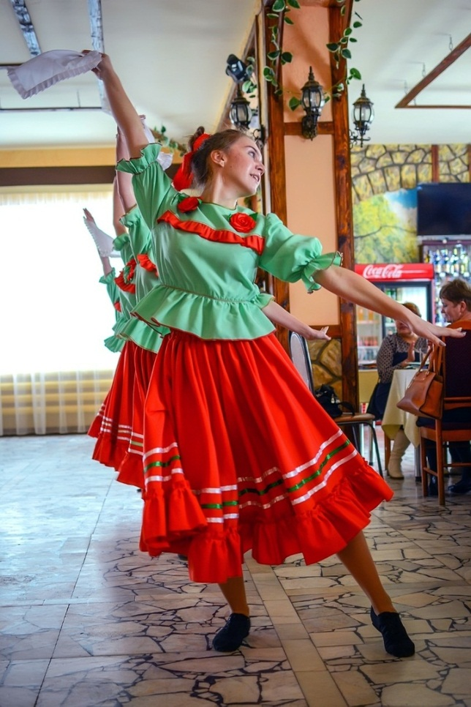8 марта во всем мире отмечают особый праздник — Международный женский день. Это праздник, к которому никто не может оставаться равнодушным. Ведь сколько бы нам ни было лет — пять или пятьдесят — нам всегда нужна мама.

Ученики нашей школы, хореографическая группа "Акварель" в этот замечательный праздник участвовали в праздничном концерте для Союза пенсионеров. Они порадовали пожилых зрителей своими зажигательными, яркими и весёлыми танцами. Для того, чтобы  всем мамам ,сёстрам, бабушкам нашей планеты, настоящим и будущим пожелать мира и добра, счастья и уверенности в завтрашнем дне, исполнения всех желаний, ясных солнечных дней, а главное, здоровья их семьям!!!

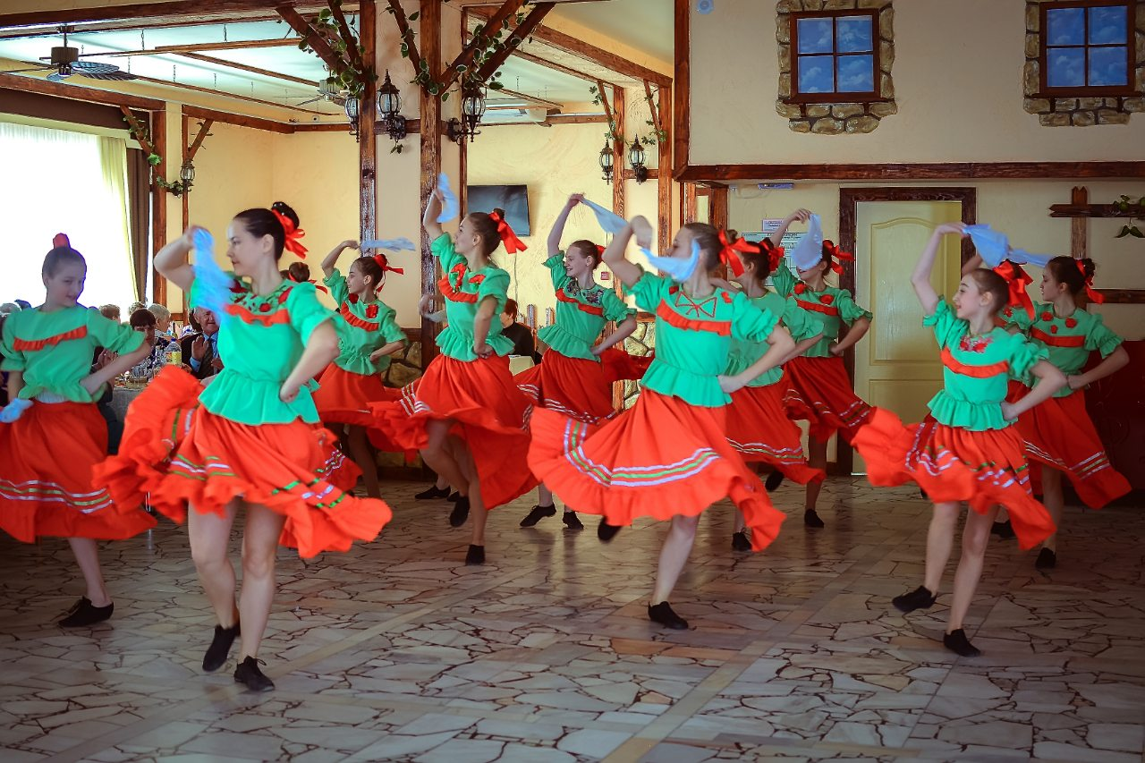

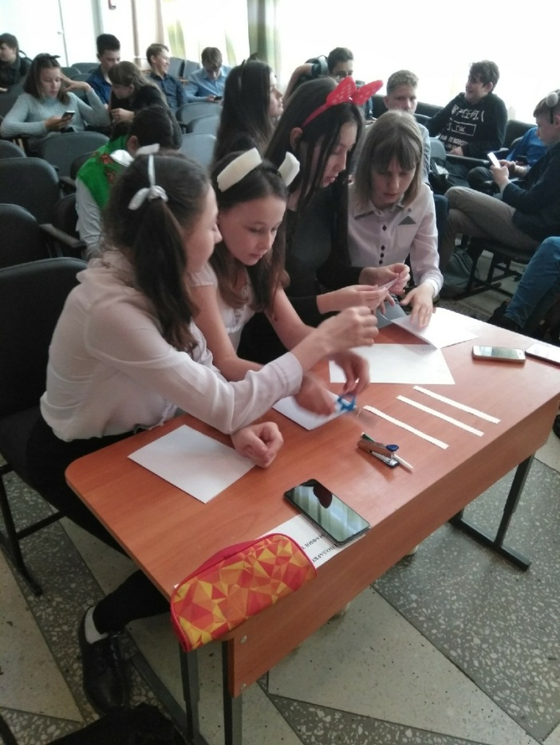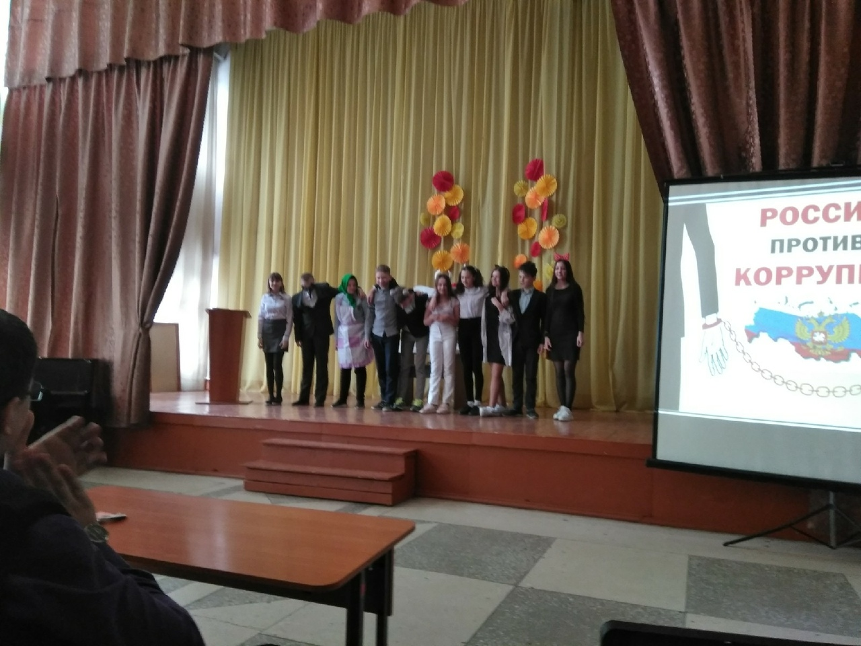**А вы знаете, что такое коррупция?!**

Ожидаемый результат антикоррупционного воспитания – личность, наделенная знаниями об опасности, которую представляет собой коррупция для благосостояния общества и безопасности государства, которая не желает мириться с проявлениями коррупции. Личность, которая способна и желает устранить это явление. Для этого в нашей школе 21 марта 2019 года проведено мероприятие для 7 классов, где ребята сами попытались показать на примерах, что они знают о коррупции. Затем их ожидала небольшая викторина, чтобы лучше понять действия коррупции, и её последствия.

Цель антикоррупционного воспитания – воспитывать ценностные установки и развивать способности, необходимые для формирования у молодых людей гражданской позиции относительно коррупции.

**Акция «Синий платочек»**

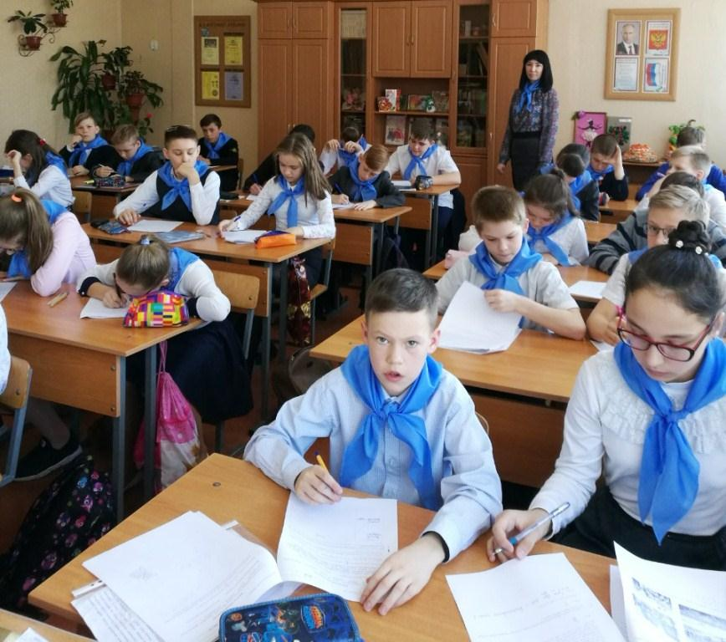Международный день освобождения узников фашистских концентрационных лагерей отмечается во всем мире памятными мероприятиями**. 8 апреля** в нашей школе прошла патриотическая линейка памяти « Синий платочек», посвящённая этому важному событию. Школьникам было показано видео и презентация, о том, как страшен фашизм, и что, нельзя допустить, чтобы этот ужас снова повторился. Прозвучали стихи в память об узниках лагерей. Ребята школьного кружка исполнили  трогательный танец «Синий платочек». А в заключении прозвучала  песня, которая никого не оставила равнодушным. Каждому классу торжественно вручили отрез синий ткани из которой, ребята  своими руками вырежут платочки,  для того  чтобы **11 апреля** почтить память узников Бухенвальда, надев их всей школой.

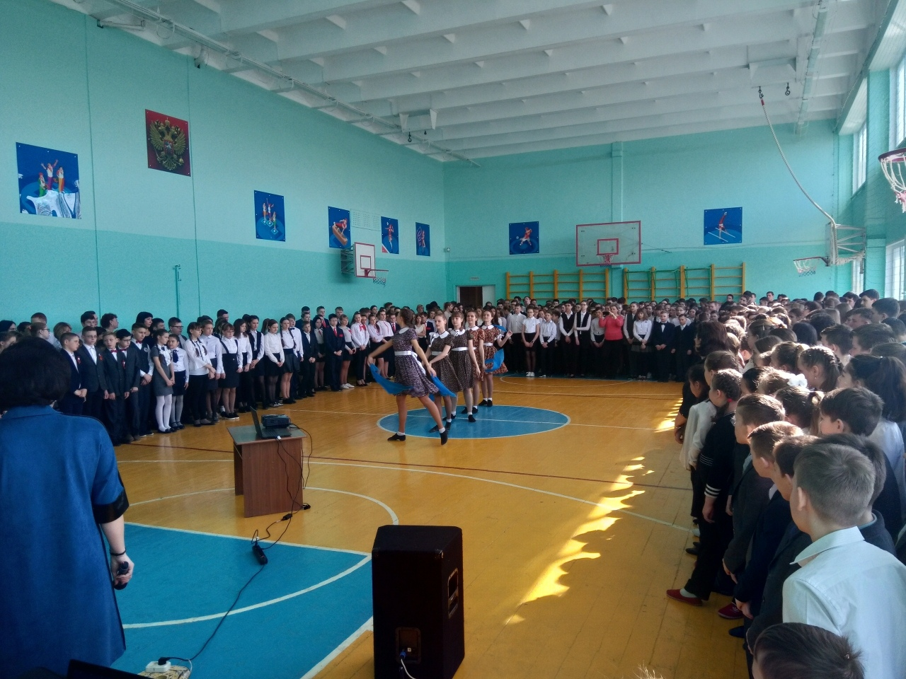

**С Любовью от внуков!**

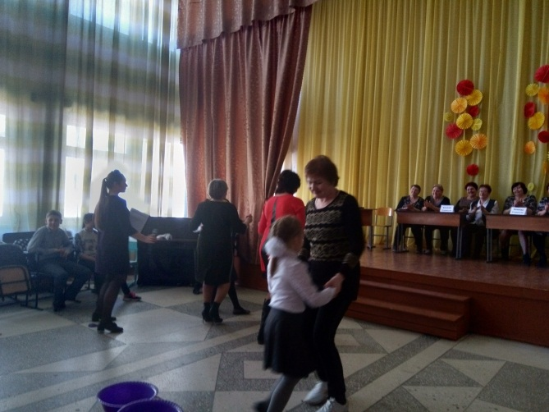Бабушка – это не возраст, это титул: в нем и величие, и мудрость, и тихая доброта. Справедливость этих слов доказывает хотя бы тот факт, что во многих регионах нашей страны ежегодно проводятся десятки мероприятий, посвященных любимым бабушкам. Не остается в стороне и наша школа, в которой прошли сразу несколько мероприятий.  Первое**16.04**–это музыкальная гостиная «От сердца к сердцу». На нём ребята из шестых классов продемонстрировали своё мастерство игры на разных инструментах (фортепиано, баян, гитара и др.) для людей пожилого возраста.  **17.04**-конкурс «А ну-ка, бабушка!».  Наших участниц ждали интересные испытания, в которых они показали все свои таланты. В ходе всего конкурса ребята рассказывали стихи про дорогих бабушек, а в заключение подарили самодельные открытки.**18.04** для дорогих сердцу  бабушек наши талантливые ученики и добровольци устроили концерт «С Любовью от Внуков!».

Задачи:

·         Воспитывать у внуков уважительное отношение к своим бабушкам и ко всем пожилым людям, желание сделать для них что-ни­будь приятное, помогать им.

·         Помочь накопить детям эмоциональный запас уважительности к людям, бескорыстности, доброты, контактности.

·         Прививать умение оказывать знаки внимания, говорить добрые сло­ва, проявлять лучшие качества личности.

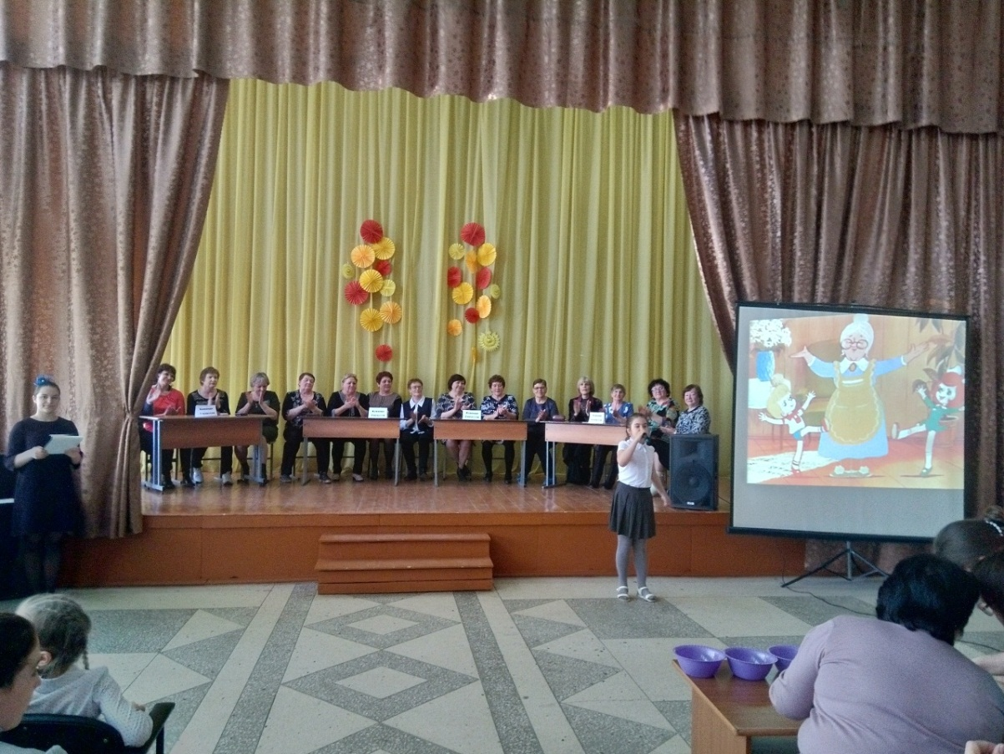

**«Зелёная Весна»**

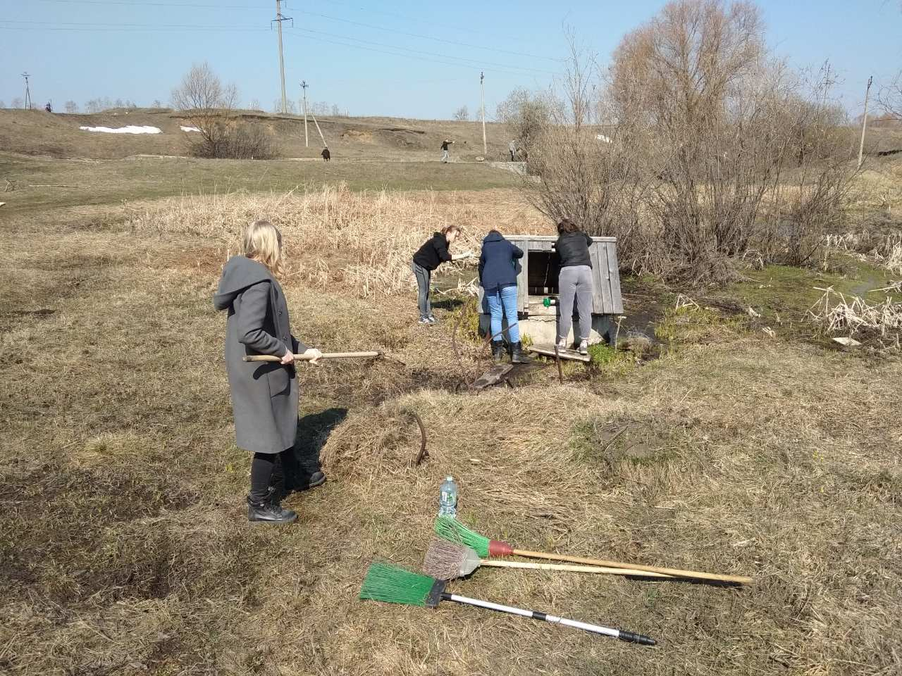Добровольцы нашей школы пригласили всех желающих присоединиться к нашей акции и принять активное участие в создании**своей «Зеленой Весны»!** Участники и добровольцы очистили природный ландшафт от мусора, и привели в порядок различные территории нашего района. Учащиеся приложили все усилия для того, чтобы территория вокруг родной школы, близлежащих домов и территория Дуванного оврага засияла чистотой.

